**EJERCICIO PRÁCTICO**

**Nombre: Brayan Alexis Arias Hernández**

**Fecha: 15/12/2022**

***Tiempo: 5 Días***

**CASO DE NEGOCIO**:

Choucair Testing es una empresa de ingeniería de software apasionada por el éxito de nuestros clientes siendo a su vez útiles para la sociedad y el planeta, fundada por Maria Clara Choucair y tiene como objetivo aumentar la posibilidad de éxito de los modelos digitales para cumplir con la estrategia de sus clientes y los sueños de sus usuarios finales, a través del BCT. Cuenta con una plataforma llamada “CHOUCAIR ACADEMY”, en donde sus colaboradores pueden acceder a cualquier variedad de cursos para fortalecer sus conocimientos.

**Choucair Testing S.A.S**, requiere de nuestros servicios como analistas de pruebas Generales y básicas no funcionales, para revisar que los cambios realizados recientemente en la plataforma WEB, no hayan afectado en las funcionalidades de consulta, matrículas y realización de cursos. Las modificaciones realizadas no deberían de afectar su funcionalidad ya que fueron netamente de usabilidad y experiencia de usuario, el cliente quiere que se validen los siguientes flujos con mayor prioridad de acuerda al impacto que tienen:

1. Consultar cursos existentes
2. Matricularse en nuevo curso
3. Realizar el curso

**Información final:**

* La fecha de salida a producción está dada por la necesidad actual del cliente, deberá contar 15 días hábiles a partir de la entrega de este documento.
* Se cuenta con 3 analistas de prueba para el proyecto.
* Considerar que estas definiciones corresponden a la etapa de construcción del proceso de desarrollo del cliente.

Con el caso anterior, teniendo en cuenta los conceptos vistos y utilizando el material entregado, realice lo siguiente:

1. Realizar las consultas que considere pertinentes al cliente, que le permitan acotar correctamente el alcance.
2. Crear una Historia de Usuario de acuerdo a la funcionalidad entregada con mínimo 5 criterios de aceptación (Escoge una funcionalidad)
3. Defina el proceso de pruebas correspondiente para esta solicitud de acuerdo a la metodología Choucair. **Nota**: Incluir las actividades de cada rol en cada etapa del proceso de pruebas Escoger
4. Crear un plan de pruebas y definir la estrategia de pruebas mediante el uso de herramientas visuales e interactivas (no texto). P. EJ: bizagi, miro…etc.
5. De la HU anteriormente creada diseñar 6 casos de prueba donde 3 son de camino feliz y los otros 3 de camino no feliz.
6. Simulando la ejecución de los casos de prueba, explique y de un ejemplo de cómo realizaría el reporte de los ISSUES y su respectiva gestión.

**Información adicional:**

* Suponga que fueron entregadas las especificaciones de negocio y requisitos del sistema, diseñe la HU de acuerdo a como cree que debería funcionar el módulo.
* Tiene libre acceso a la página de “CHOUCAIR ACADEMY” para el desarrollo de la actividad <https://operacion.choucairtesting.com/academy/my/> se hará sobre la página real de “CHOUCAIR ACADEMY”.
* La forma de entregar los puntos que se piden en la actividad es en Git. La URL, debe ser compartido en el chat de Teams.

**Criterios finales**

Por favor responda a las siguientes preguntas abiertas:

1. ¿Cree usted que puede diseñar casos de prueba sin tener la aplicación? ¿por qué?
2. ¿Qué información o documentación considera importante para el inicio de las pruebas?
3. ¿si la documentación no es clara usted que haría?
4. ¿Quién cree que es el responsable de que usted conozca el contexto de negocio y la aplicación a probar?
5. ¿si entregara un informe de avance de sus pruebas que información relacionaría?
6. ¿si tuviera que entregar indicadores del proceso de pruebas que incluiría?

**Solución**

**2. Crear una Historia de Usuario de acuerdo a la funcionalidad entregada con mínimo 5 criterios de aceptación (Escoge una funcionalidad)**

**Historia de usuario**

**HU – 001 Consulta de cursos**

|  |  |
| --- | --- |
| **Como** | **Empleado de Choucair** |
| **Quiero** | **Poder consultar los cursos de la plataforma** |
| **Para** | **Poder encontrarlos y matricularme en ellos** |

**Criterios de aceptación**

* La consulta debe mostrar los cursos con el termino buscado aceptando cualquier tipo de carácter, en caso contrario deberá mostrar el error pertinente.
* AL darle en buscar deberá habilitar un formato para filtrar la búsqueda por título, área, cursos, solamente mis cursos y fechas de modificación, en caso contrario deberá mostrar el error correspondiente.
* Se deberán habilitar otros 4 botones para filtrar por: todos, contenido del curso, curso y usuarios, en caso contrario deberá mostrar el error correspondiente.
* El dashboard principal deberá contener todos los cursos a los cuales el empleado puede acceder sin necesidad de ingresar el término, en caso contrario deberá mostrar el error correspondiente.
* El dashboard principal deberá contener 2 botones de filtro: por nombre del curso y fecha de acceso, y por tarjeta, lista y resumen, en caso contrario deberá mostrar el error correspondiente.
* El campo de búsqueda debe admitir cualquier tipo de carácter

**5. Simulando la ejecución de los casos de prueba, explique y de un ejemplo de cómo realizaría el reporte de los ISSUES y su respectiva gestión**

Para el reporte y la gestión de issues tendría 2 forma de hacerlo, la primera es que, si el proyecto se hace mediante métodos de trabajo tradicionales y no hay herramientas para la gestión de bugs, utilizaría un bugtracker, que básicamente es un sistema manual para el seguimiento y asignación de issues y que normalmente se hace en una hoja de Excel donde se incluyen datos como la fecha de la prueba, la persona que se le asigna, el estado, el tipo de error, fecha de solución, impacto, entre otros.

El otro me todo seria con una herramienta muy conocida de gestión de proyectos y bugs como lo es Jira, para este caso y como la página no tiene errores voy a simular algunos bugs para demostrar cuales son las etapas por las que pasa desde su descubrimiento hasta su solución.

**Etapas**

* **Lo primero seria tener el tablero creado por parte de la persona encargada.**
* **Teniendo creadas la épica, las historias de usuarios y sus respectivos criterios de aceptación.**

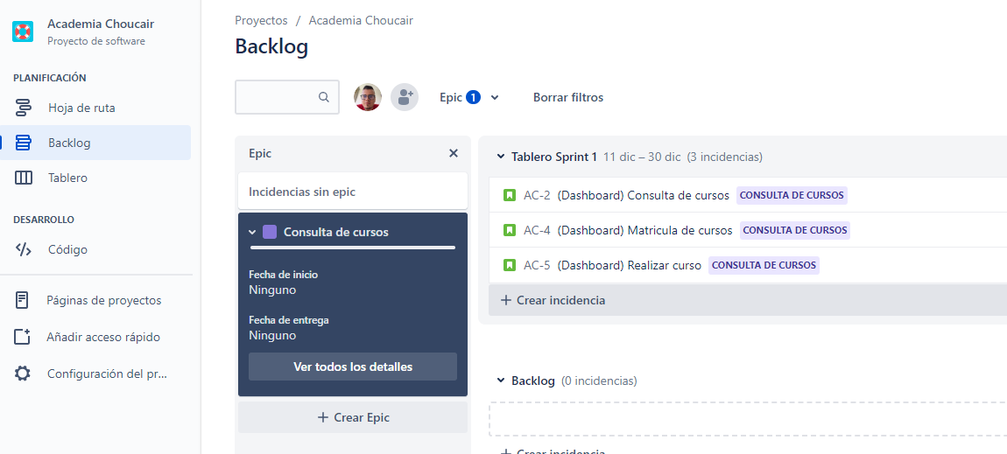

* **Al no tener errores la página suponemos que encontramos un bug donde no se muestra ningún curso con el termino buscado y que si existe. Creamos la incidencia de tipo bug y se la asignación a la historia de usuario en la que fue encontrado el error.**

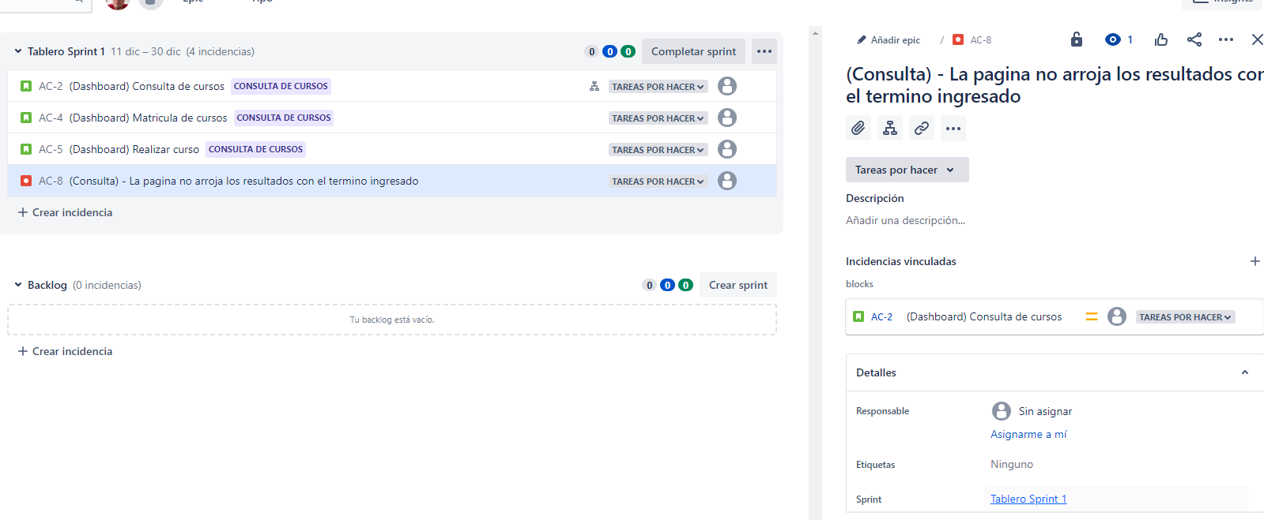

* **Cuando se lo asignemos a un desarrollador para su análisis y arreglo del bug, él lo pasara a estado en curso.**

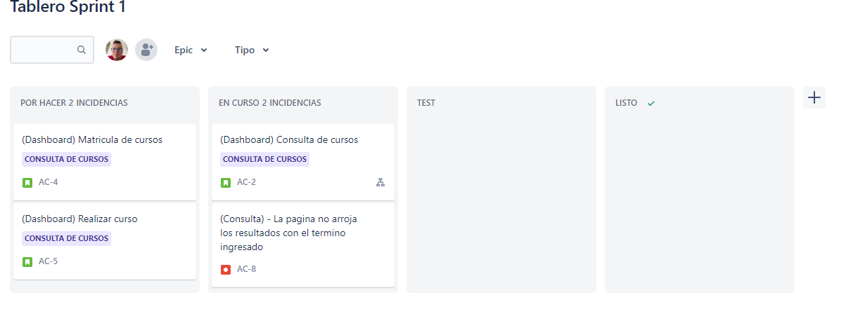

* **Cuando sea arreglado el bug nosotros como analistas de pruebas lo pasaremos a test y volveremos a hacer las pruebas para verificar si ya se encuentra solucionado.**

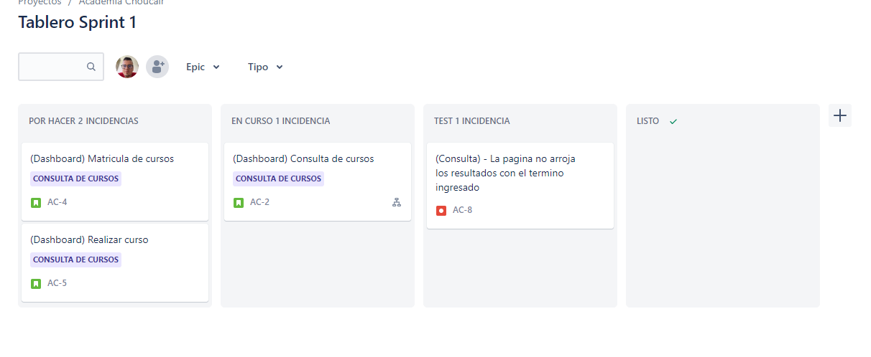

* **Al nosotros hacer las pruebas y verificar que no hay bugs se procede a cerrar la incidencia**

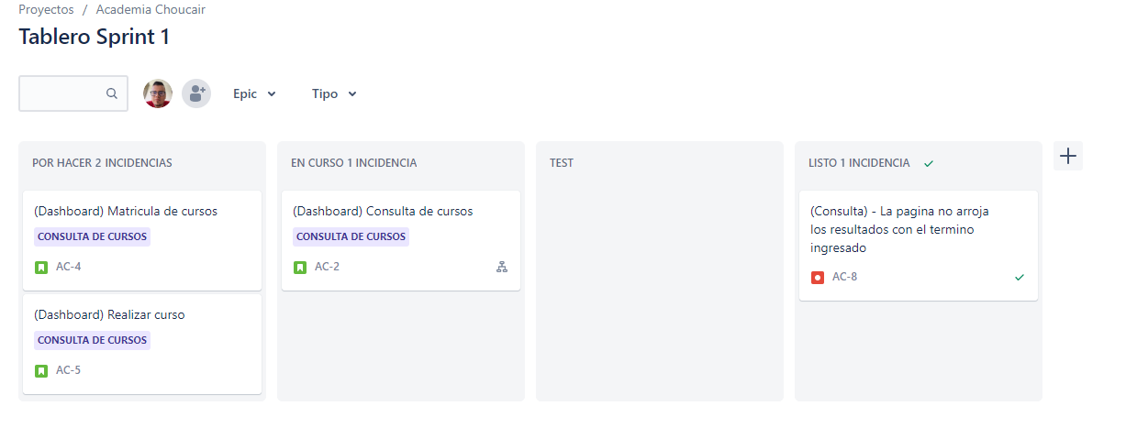

* **Al finalizar el resumen del sprint se debería ver de la siguiente manera**

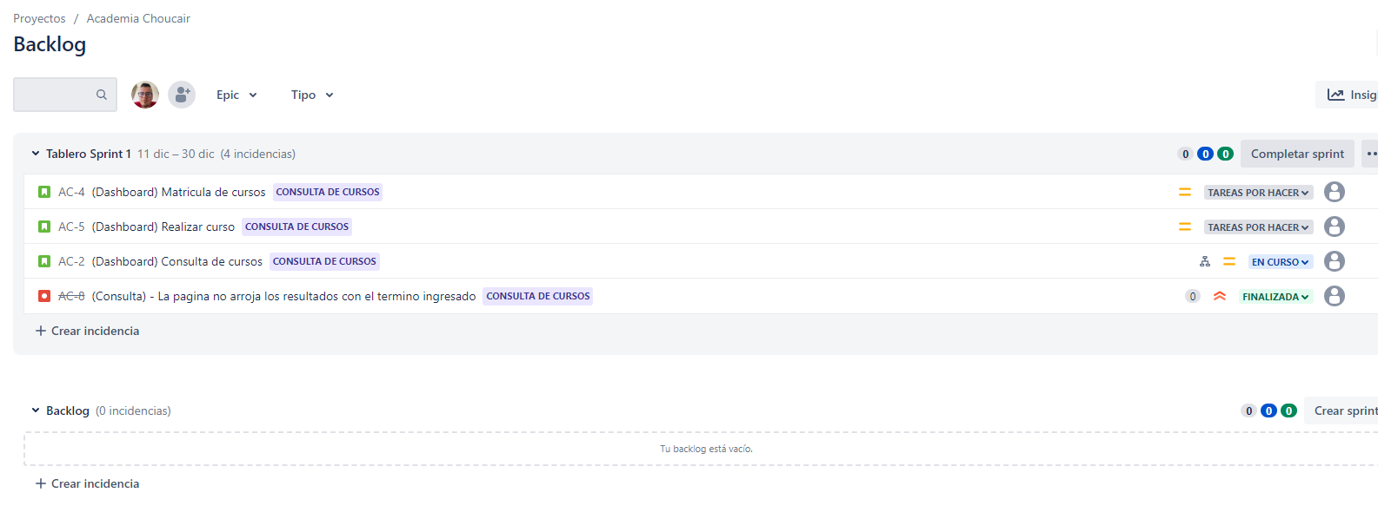

**Criterios finales**

**Por favor responda a las siguientes preguntas abiertas:**

1. **¿Cree usted que puede diseñar casos de prueba sin tener la aplicación? ¿por qué?**

En mi nula experiencia como analista de pruebas y según lo que he podido ver en los diferentes cursos considero que sería complicado diseñar casos de prueba sin tener la aplicación, aunque si existe una documentación clara del aplicativo y los requisitos están bien dados, se podrían realizar los casos de prueba necesarios, pero con el detalle que se requiere y que se podría dar teniendo la aplicación a la mano.

1. **¿Qué información o documentación considera importante para el inicio de las pruebas?**

Desde la visión del negocio por parte del cliente y cuál es el objetivo con el aplicativo, los requisitos bien definidos y sus diferentes historias de usuario y obviamente que el aplicativo tenga la disponibilidad necesaria para empezar con la planeación de las pruebas correspondientes.

1. **¿si la documentación no es clara usted que haría?**

Agendaria una reunión de aclaración de dudas con el cliente antes de iniciar cualquier tipo de prueba.

1. **¿Quién cree que es el responsable de que usted conozca el contexto de negocio y la aplicación a probar?**

En la metodología SCRUM, por ejemplo, el Product Owner es el responsable de dar a conocer los requisitos y objetivos de su aplicativo, pero también el Scrum Master es el encargado que nosotros como analistas de pruebas que hacemos parte del equipo de desarrollo, conozcamos y tengamos de primera mano toda la información actualizada para desarrollar a cabo las pruebas sin ningún tipo de contratiempo.

1. **¿si entregara un informe de avance de sus pruebas que información relacionaría?**

Los datos en general del proyecto, el avance desde el último informe, las horas empleadas para las pruebas, el porcentaje de avance en relación con el sprint, los desfases, los casos diseñados y los ejecutados, los bugs encontrados y los que ya están resueltos, el cronograma de las historias de usuario, algunos indicadores estadísticos, el resumen de los casos de prueba.

1. **¿si tuviera que entregar indicadores del proceso de pruebas que incluiría?**

Incluiría el factor de ajuste real, los errores encontrados, reabiertos, casos de prueba diseñados vs los ejecutados, los errores, consideraciones, sugerencias y hallazgos, y las causales de desfases reales que surgieron durante el proyecto.